МИНИСТЕРСТВО НАУКИ И ВЫСШЕГО ОБРАЗОВАНИЯ РОССИЙСКОЙ ФЕДЕРАЦИИ

ФЕДЕРАЛЬНОЕ ГОСУДАРСТВЕННОЕ БЮДЖЕТНОЕ ОБРАЗОВАТЕЛЬНОЕ УЧЕРЕЖДЕНИЕ ВЫСШЕГО ОБРАЗОВАНИЯ

НОВОСИБИРСКИЙ ГОСУДАРСТВЕННЫЙ ТЕХНИЧЕСКИЙ УНИВЕРСИТЕТ

ФАКУЛЬТЕТ АВТОМАТИКИ И ВЫЧИСЛИТЕЛЬНОЙ ТЕХНИКИ

КАФЕДРА ВЫЧИСЛИТЕЛЬНОЙ ТЕХНИКИ

Практическая работа №3 по дисциплине «Средства инженерных и научных расчетов» на тему: «Интерполяция и предсказание».

Вариант 19

Группа: Преподаватель:

АВТ-342 Дыминский И. И.

Студент:

Каминский Р. О.

Новосибирск

2025

**Цель работы**

Изучить основные операции по работе в среде Mathсad. Приобрести навыки построения интерполяционного полинома.

**Задание**

1. Вычислить значения заданной функции $у_{i} = f(x_{i})$ в узлах интерполяции $х_{i} = a + h∙i$, где $h = (b - a)/10$, $i = 0, 1, ..., 10$, на отрезке [a, b].
2. По вычисленной таблице $(x_{i}, y_{i})$ провести параболическую интерполяцию. Для нахождения коэффициентов искомого полинома необходимо составить систему линейных алгебраических уравнений. Систему уравнений решить матрично с использованием функции lsolve. Построить график интерполяционного многочлена и отметить на нем узловые точки $(x_{i}, y_{i})$.
3. Для вычисленной табличной функции составить формулу интерполяционного многочлена Лагранжа, используя операторы суммирования и перемножения по дискретному аргументу, а также функцию if. Построить график интерполяционного многочлена и отметить на нем узловые точки $(x_{i}, y_{i})$.
4. Провести интерполирование заданной функции с помощью 1ой и 2ой интерполяционных формул Ньютона. Построить графики интерполяционных многочленов и отметить на нем узловые точки $(x_{i}, y_{i})$.
5. Провести линейную интерполяцию заданной функции с помощью встроенной интерполяционной функции linterp. Построить график функции linterp и отметить на нем узловые точки $(x_{i}, y_{i})$.
6. Провести сплайн-интерполяцию с помощью функций lspline, pspline, сspline и interp. Построить график функции interp и отметить на нем узловые точки $(x_{i}, y_{i})$.
7. Вычислить значения заданной функции $у_{i} = f(x_{i})$ в точках $х_{i} = a + i/10$, где, $i = 0, 1, ..., 10(b - a)$, на отрезке [a, b]. С использованием функции predict выполнить предсказание (экстраполяцию) полученного вектора данных $y_{i}$ в последующих 10 точках по последним 7 значениям функции. Отобразить графически имеющиеся данные, предсказанные данные и истинный вид функции $f(x)$.

Таблица 1 – Задание



**Результаты**

Сделали разбиение значений аргумента и заданной функции для интерполяции на заданном отрезке:

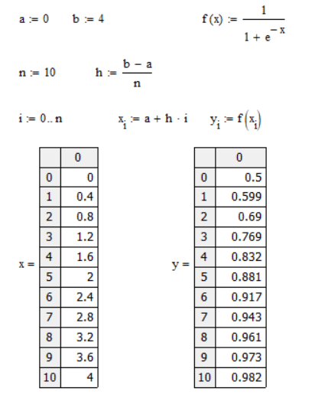

Рис. 1 – Разбиение значений аргумента и вычисление функции

Провели параболическую интерполяцию по вычисленной таблице, составив и решив СЛАУ:

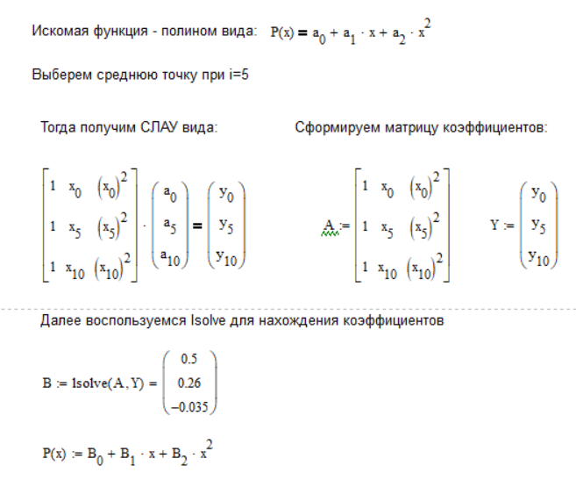

Рис. 2 – Вычисление коэффициентов параболы

Построили график и отметили на нем узловые точки:

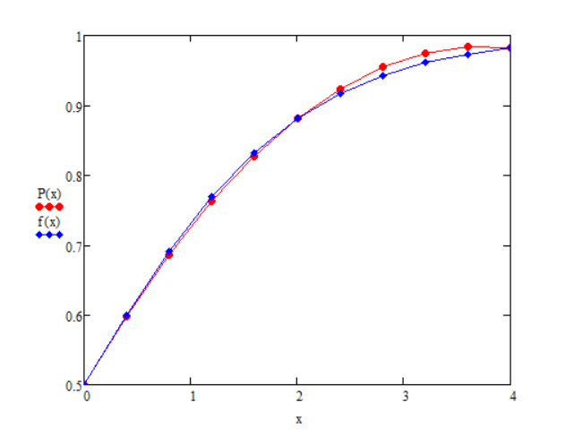

Рис. 3 – Вычисление коэффициентов параболы

Далее потребовалось найти интерполяционный полином Лагранжа, который имеет вид:

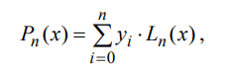

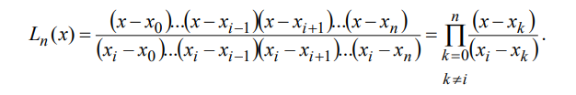

Для проверки условия $k≠i$ воспользовались условием if:

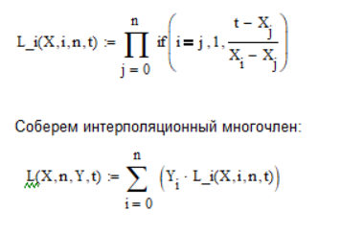

Рис. 4 – Получение интерполяционного полинома

Построили график интерполяционного многочлена, отметив на нем узловые точки:

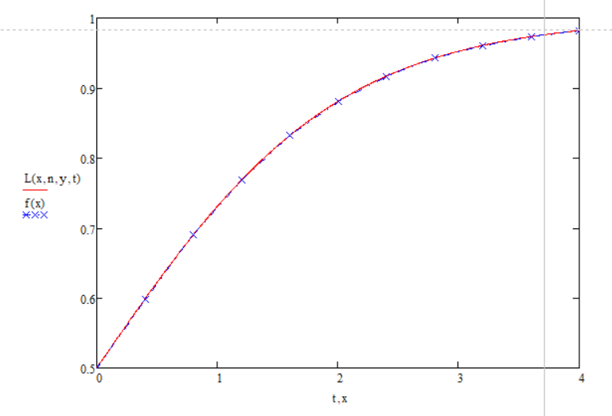

Рис. 5 – График интерполяционного многочлена Лагранжа

Далее провели интерполирование функции с помощью первой и второй формул Ньютона, имеющих вид:

1) Первая (прямая) формула Ньютона:

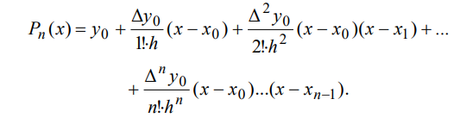

2) Вторая (обратная) формула Ньютона:

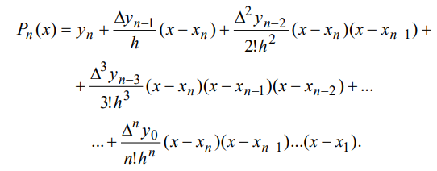, где

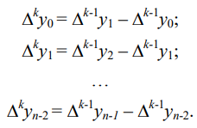

Для этого потребовалось составить алгоритмы вычисления полиномов по соответствующим формулам:

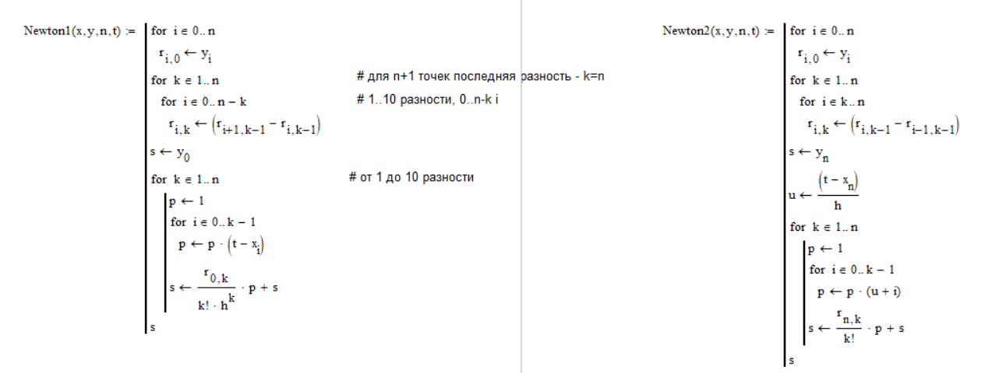

Рис. 6 – Функции вычисления полиномов по первой и второй формулам Ньютона

Построили графики интерполяционных многочленов с узловыми точками:

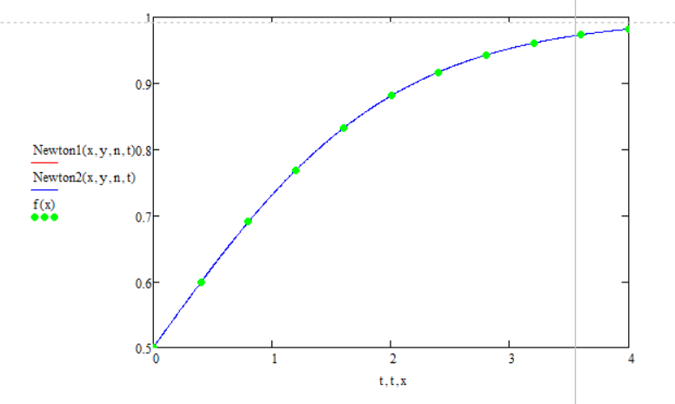

Рис. 7 – Графики интерполяционных многочленов по формулам Ньютона

Провели линейную интерполяцию с помощью функции linterp:

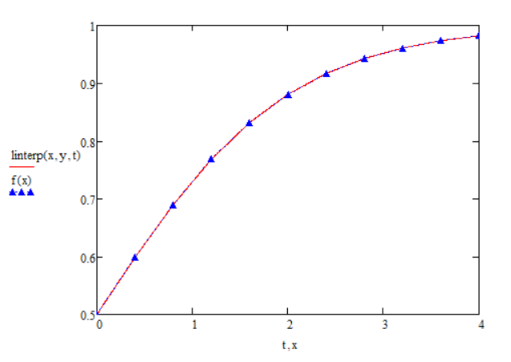

Рис. 7 – График линейной интерполяции

Провели интерполяцию сплайнами с помощью встроенных функций Mathcad и построили сравнительный график:

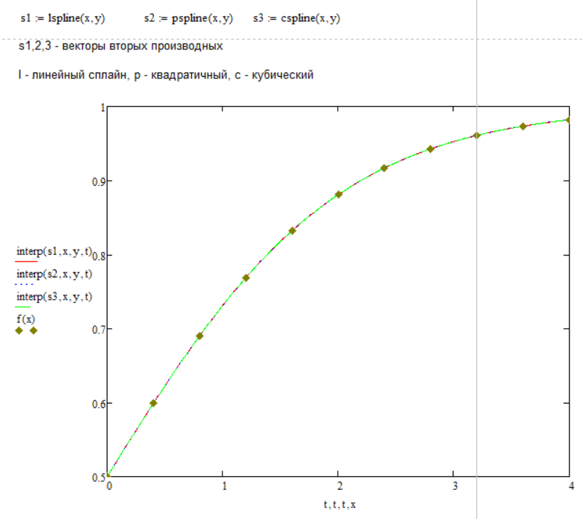

Рис. 8 – Сравнительный график интерполяций сплайнами (линейные, квадратичные, кубические сплайны)

Далее потребовалось вычислить значения для экстраполяции:

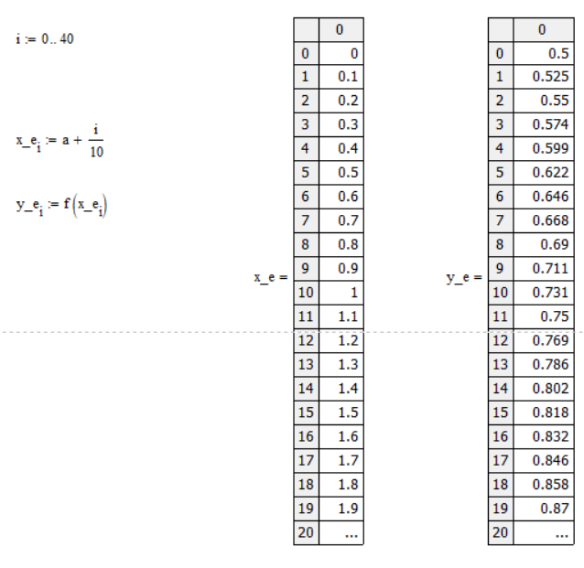

Рис. 8 – Значения аргумента и функции для экстраполяции

Выделили данные для экстраполяции и продлили диапазон значений для сравнения с реальной функцией:

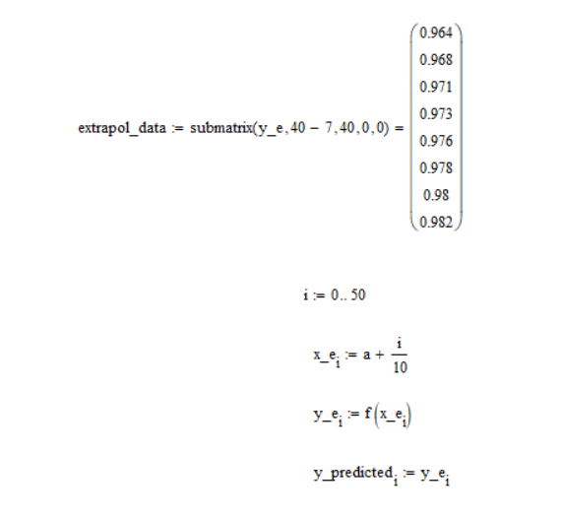

Рис. 9 – Выделение данных для экстраполяции и расширение диапазона

Создали функцию для заполнения последних 10 значений столбца значений функции предсказанными данными:

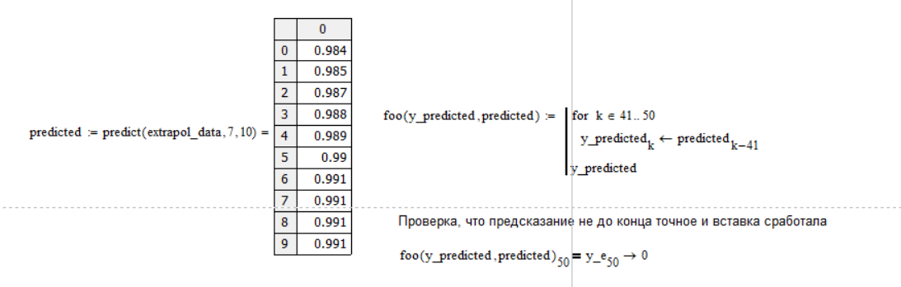

Рис. 10 – Определение функции для заполнения столбца y_e предсказанными данными

Отобразили на графике имеющиеся данные, предсказанные данные и истинный вид функции $f\left(x\right):$

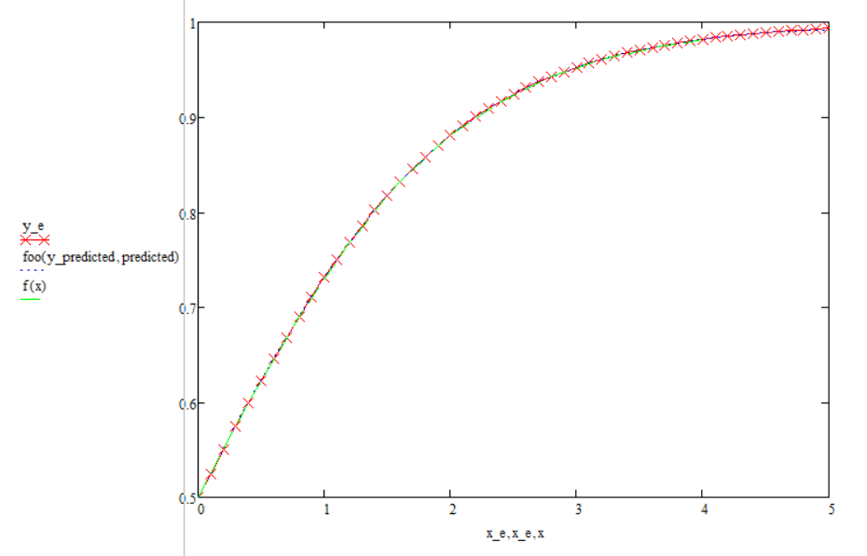

Рис. 11 – Графики экстраполяции, набора реальных значений и истинного вида функции

**Вывод**

В ходе практической работы были изучены принципы интерполяции с помощью различных полиномиальных (кусочно-полиномиальных) методов (Лагранжа, Ньютона, метода параболической интерполяции, интерполяции методом сплайнов).

Также были рассмотрены принципы встроенной экстраполяции среды Mathcad, были получены предсказанные значения для функции, которые были сравнены графически с ее истинным видом и набором реальных значений.